熠格托管
作业答疑

托管中心：苏州
学生姓名 | 年级 | 答疑日期 | 答疑时间
重点答疑科目 | 答疑教师 | 班主任 | 教学校长（签字）

答疑过程
家庭作业完成记录
- （24-25高二上·辽宁·期末）一单摆如图1所示，M、N为单摆偏移的最大位置，O点为最低点，该单摆的振动图像如图2所示。以向右的方向作为摆球偏离平衡位置的位移的正方向，重力加速度g取$9.8{\text{m/s}}^{2}$，${\text{π}}^{2}=10$，下列说法正确的是（ ）
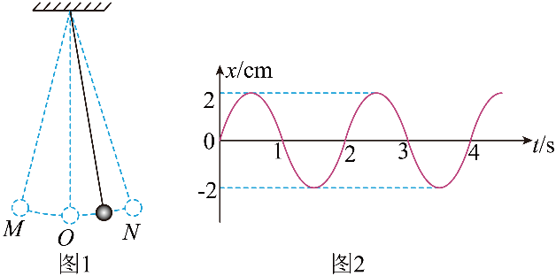
A．该单摆的摆长为1m
B．$t=0$时刻，摆球位于M点或N点
C．从$t_{1}=0.5\text{s}$到$t_{2}=1.5\text{s}$时间内单摆的回复力先减小后增大
D．摆球运动到N点时加速度为0
- （24-25高二上·山东潍坊·期末）如图甲所示，一摆球在竖直平面内做小角度摆动（$θ<5°$）。某次摆球从左向右通过平衡位置开始计时，其振动图像如图乙所示。不计空气阻力，g取10${\text{m/s}}^{2}$。下列说法正确的是（ ）
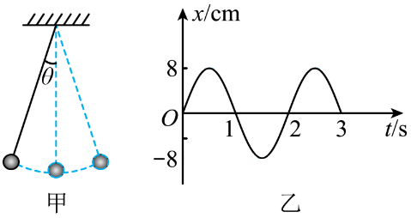
A．摆长约为2m
B．$t=0.5\text{s}$时摆球所受合外力为零
C．从$t=1.5\text{s}$至$t=2.0\text{s}$的过程中，摆球所受回复力逐渐增大
D．摆球的位移x随时间t的变化规律为$x=8\text{sin}(πt)\text{cm}$
- （24-25高二上·广东梅州·期末）荡秋千是深受小朋友喜欢的游乐活动。如图所示，秋千由坐板和绳构成，人在秋千上小幅度摆动时可以简化为单摆模型，人和坐板可视为“摆球”，忽略空气阻力。下列说法正确的是（ ）
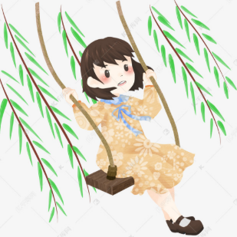
A．“摆球”所受重力和绳的拉力的合力提供“摆球”做简谐运动的回复力
B．远离最低点运动的过程中，“摆球”的回复力逐渐增大
C．经过最低点时“摆球”处于平衡状态
D．“摆球”经过最低点时开始计时，则经过半个周期“摆球”相对最低点的位移最大
- （24-25高二上·贵州贵阳·阶段练习）如图所示，一单摆做小角度摆动，摆球自$A$点由静止释放，由左向右通过平衡位置O。到达右侧最高点$B$。不计空气阻力，对于这个单摆的振动过程，下列说法正确的是（ ）
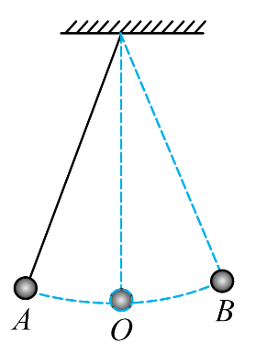
A．摆球从$A$运动到$B$的过程中，速度先增大后减小
B．摆球从$A$运动到$B$的过程中，速度先减小后增大
C．摆球从$A$运动到$B$的过程中，摆球的回复力先增大后减小
D．摆球从$A$运动到$B$的过程中，摆球的回复力先减小后增大$O$点处合外力为零
- （24-25高二上·上海奉贤·阶段练习）图中O点为单摆的固定悬点，现将摆球（可视为质点）小幅度拉开至A点，此时细线处于张紧状态，释放摆球，摆球将在竖直平面内的A、C之间来回摆动，B点为运动中的最低位置，则在摆动过程中（ ）
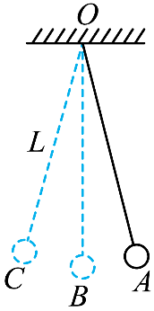
A．摆球在B点处，速度最大，合外力为零
B．摆球在B点处，速度最大，细线拉力也最大
C．摆球在A点和C点处，速度为零，合力也为零
D．小球所受重力和绳的拉力的合力提供单摆做简谐运动的回复力
- （2024·贵州·三模）如图甲所示，一个单摆做小角度摆动，从某次摆球由左向右通过平衡位置时开始计时，相对平衡位置的位移x随时间t变化的图像如图乙所示。不计空气阻力，重力加速度大小取$10{\text{m/s}}^{2}$。下列说法中正确的是（ ）
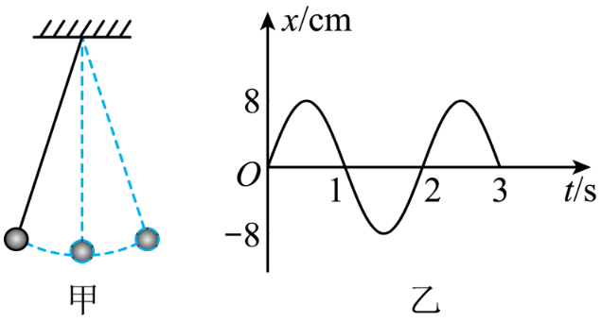
A．单摆的摆长约为4.0m
B．在$t=2.0\text{s}$时摆球速度为0
C．从$t=1.0\text{s}$到$t=1.5\text{s}$的过程中，摆球的重力势能逐渐增大
D．从$t=1.5\text{s}$到$t=2.0\text{s}$的过程中，摆球所受回复力逐渐减小
- （23-24高二下·陕西安康·阶段练习）如图甲所示，一单摆做小角度摆动，从某次摆球由左向右通过平衡位置开始计时，相对平衡位置的位移x随时间t变化的图象如图乙所示。不计空气阻力，取重力加速度$g=10{\text{m/s}}^{2}$。对于这个单摆的振动过程，下列说法正确的是（ ）
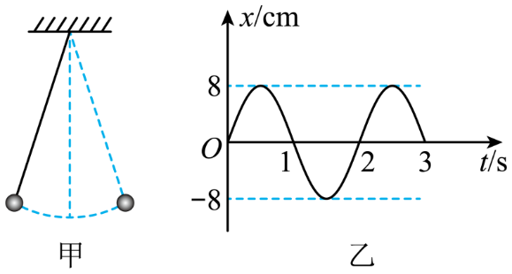
A．单摆的摆长约为1.0m
B．单摆的位移x随时间t变化的关系式为$x=8cos\text{π}t\left(\text{cm}\right)$
C．从$t=0.5\text{s}$到$t=1.0\text{s}$的过程中，摆球的重力势能逐渐增大
D．从$t=1.0\text{s}$到$t=1.5\text{s}$的过程中，摆球所受回复力逐渐增大
- （23-24高二上·四川凉山·期末）用轻绳栓往质量为m的小球组成单摆，如图甲所示。摆球在AB之间做小角度往复运动，当小球通过P点向B运动瞬间开始计时，小球相对平衡位置的位移x随时间t变化的图像如图乙所示。不计空气阻力，取重力加速度g=10m/s²，对于这个单摆的振动过程，下列说法正确的是（ ）
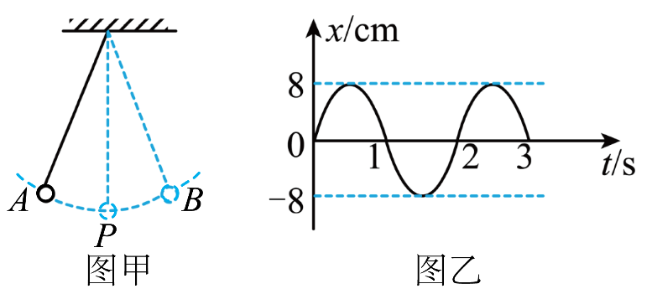
A．单摆的摆长约为1.0m
B．在t=0.5s到t=1.0s的过程中，摆球的重力势能逐渐增大
C．在t=1.0s到t=1.5s的过程中，摆球所受回复力逐渐减小
D．单摆的位移x随时间t变化的关系为$x=8sin(\frac{1}{2}πt)\text{cm}$
- （24-25高二上·江西上饶·期末）如图甲所示，单摆固定悬点为O，将摆球拉至A点（摆球可看成质点），然后由静止释放，摆球在竖直平面内的A、C之间来回摆动，摆角$θ≤5^{∘}$，B点为运动中的最低位置。从A点刚释放开始计时，摆球相对平衡位置的位移$x$随时间$t$变化的图像如图乙所示，不计空气阻力，重力加速度$g=9.8\text{m}/{\text{s}}^{2}$，$π^{2}≈9.8$。下列说法正确的是（ ）
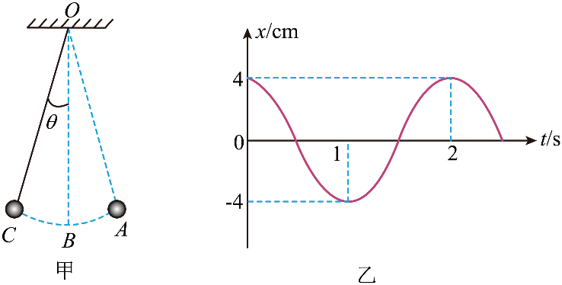
A．该单摆摆长约为1m
B．摆球受到重力、拉力、向心力三个力的作用
C．摆球在B点处，向心加速度最大，回复力也最大
D．在$1∼1.5\text{s}$的时间内，摆球从B点向A点运动
- （24-25高二上·全国·课后作业）在盛沙的漏斗下面放一木板，让漏斗左右摆动起来，同时其中细沙匀速流出，经历一段时间后，观察木板上沙子的堆积情况，则沙堆的剖面应是下图中的（ ）
A．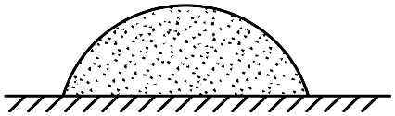 B．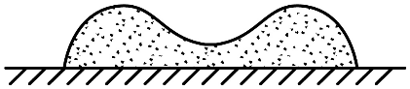
C．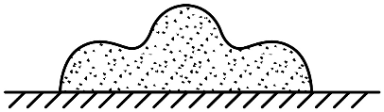 D．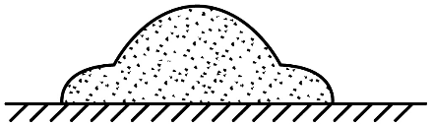
- （24-25高二上·广西·期中）如图甲所示，一个单摆做小角度摆动，从某次摆球由左向右通过平衡位置时开始计时，相对平衡位置的位移x随时间t变化的图像如图乙所示。不计空气阻力，g取10m/s²，对于这个单摆的振动过程，下列说法中正确的是（ ）
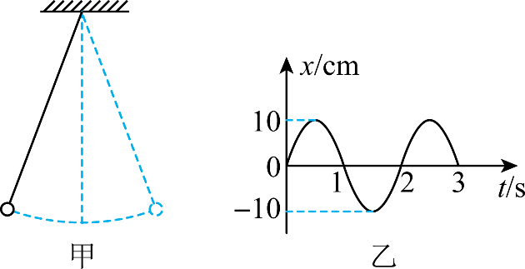
A．单摆的位移x 随时间t变化的关系式为x=10sin（πt）cm
B．单摆的摆长约为 10cm
C．从t=2.5s到t=3s的过程中，摆球所受的回复力逐渐增大
D．从t=2.5s到t=3s的过程中，摆球所受绳子拉力逐渐增大
- （24-25高二上·湖北·阶段练习）将一条轻质细线下端挂上一个小球，使小球在竖直面内自由摆动，如图所示为小球的振动图像。下列说法正确的是（ ）
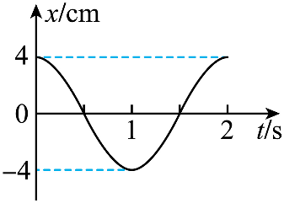
A．$t=0.5\text{s}$时，小球的向心加速度为0
B．$t=1\text{s}$时，小球速度为0，加速度为0
C．从$t=1\text{s}$到$t=1.5\text{s}$的过程中，小球的动能不断增大
D．从$t=1.5\text{s}$到$t=2\text{s}$的过程中，细线中的张力不断增大
- （23-24高二上·江西宜春·期末）单摆是秋千、摆钟等实际摆的理想化模型，下列有关单摆的说法中正确的是（ ）
A．单摆在任何情况下的运动都是简谐运动
B．单摆做简谐运动的振动周期由摆球的质量和摆角共同决定
C．当单摆的摆球运动到最低点时，回复力为零，但是所受合力不为零
D．单摆移到太空实验舱中可以用来研究简谐运动的规律
- （22-23高二上·广东深圳·期末）图中是甲、乙两名游客体验“悬崖秋千”的情境，甲、乙游客的质量和摆幅均不相等，忽略空气阻力作用，两游客均可视作质点且摆幅较小，下列说法正确的有（ ）
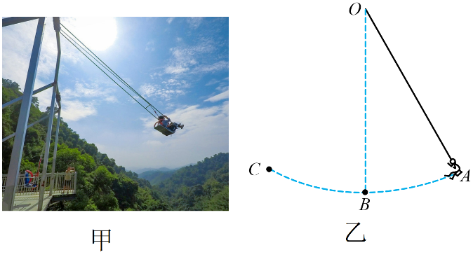
A．甲游客在B点机械能大于A点 B．甲游客在A点受到的回复力大于B点
C．甲、乙游客在B点的速度大小相等 D．甲、乙游客从最低点运动到最高点的时间近似相同
- （23-24高二上·重庆黔江·阶段练习）如图所示，单摆在竖直平面内的$A$、$C$之间做简谐运动，$O$点为单摆的固定悬点，$B$点为运动中的最低位置，则下列说法正确的是（ ）
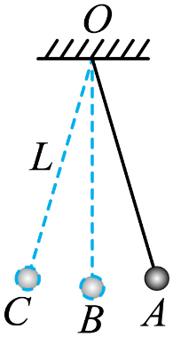
A．摆球在$B$点时，动能最大，回复力最大
B．摆球由$A$点向$B$点摆动过程中，细线拉力增大，回复力增大
C．摆球在$A$点和$C$点时，速度为零，故细线拉力最小，但回复力最大
D．摆球在$B$点时，重力势能最小，机械能最小
- 有一个单摆，在竖直平面内做小摆角振动，周期为2秒．如果从单摆向右运动通过平衡位置时开始计时，在$t=1.6$秒至$t=1.7$秒的过程中，摆球的（ ）
A．速度向右在增大，加速度向右在减小
B．速度向左在增大，加速度向左也在增大
C．速度向左在减小，加速度向右在增大
D．速度向右在减小，加速度向左也在减小
- （23-24高一下·北京·期中）如图所示，以O点为平横位置，单摆在A、B两点间做简谐运动，已知摆球从A点第一次运动到B点历时$1\text{s}$，则下列说法中正确的是（ ）
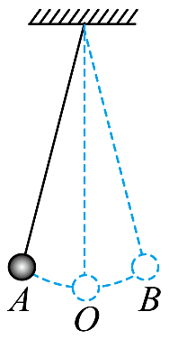
A．摆球从A点经O点运动到B点即完成一次全振动
B．该单摆的摆长约为$1\text{m}$
C．从A点向O点运动的过程中，摆球回复力也不断增大
D．将单摆从地面移至山顶，摆动周期将增大
- （23-24高二上·广东中山·阶段练习）如图所示，在一根细线下悬挂一个小球（体积可忽略）组成了单摆，若摆线长为L，摆球在竖直面做小角度摆动，摆球经过平衡位置时的速度为v，当小球在竖直面做简谐运动时，以下判断正确的是（ ）
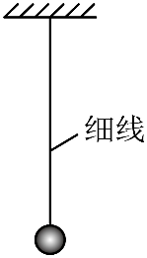
A．单摆的摆动周期与小球的质量有关，小球质量越大单摆周期越小
B．摆球经过平衡位置时受到的回复力大小为$F=m\frac{v^{2}}{L}$
C．若小球带正电，并加一竖直向下的匀强电场，则单摆的振动周期将减小
D．若减小摆球的摆角，单摆的摆动周期会减小
- （24-25高二上·宁夏银川·期末）如图所示，轻绳的一端系一质量为m的金属球，另一端悬挂于$O$点，$O$点到球上端的绳长为L，球的直径为d。将球拉到A点后由静止释放（摆角小于5°），经过最低点C后，摆到B点速度减为零。在摆动过程中，设绳子与竖直方向夹角为$θ$，不计空气阻力。下列说法正确的是（ ）
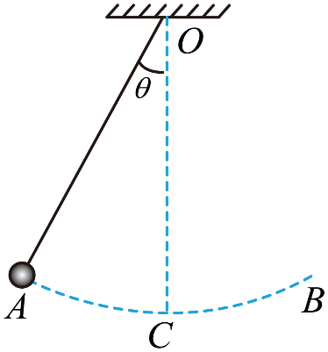
A．球摆动时的回复力大小为$F=mgsinθ$
B．球摆动的周期为$T=2\text{π}\sqrt{\frac{L+d}{g}}$
C．球摆动时绳子拉力的大小为$F=mgcosθ$
D．增大球的摆角（不超过5°），球摆动的周期也变大
- （24-25高三上·贵州黔东南·期末）如图所示，轻绳上端固定在$O$点，下端系一可以看成质点的小球，现将小球拉到A点，轻绳被拉直，然后由静止释放小球，B点是小球摆动的最低点，在$O$点与$B$点正中间固定一颗小钉子$\text{P}$，小球在A、C两点之间小角度摆动的周期为$T$。当小球到达A点时，移除小钉子P，移除后小球摆动的周期为（ ）
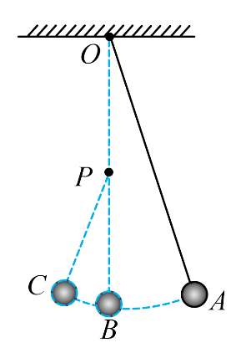
A．$\left(2-\sqrt{3}\right)T$ B．$\left(2-\sqrt{2}\right)T$
C．$\left(4-2\sqrt{3}\right)T$ D．$\left(4-2\sqrt{2}\right)T$
- （24-25高二上·山东滨州·期末）如图甲，O点为单摆的固定悬点，在其正下方的P点有一个钉子，在竖直平面内将质量为m的小球拉到A点，由静止释放小球（摆角很小），OA为不可伸长的细绳长为1.6m。从某时刻开始计时，绳中的拉力大小F随时间t变化的关系如图乙。已知θ很小时用弧度表示的θ与它的正弦sinθ近似相等，重力加速度g取10m/s²，小球可视为质点，忽略一切阻力。下列说法正确的是（ ）
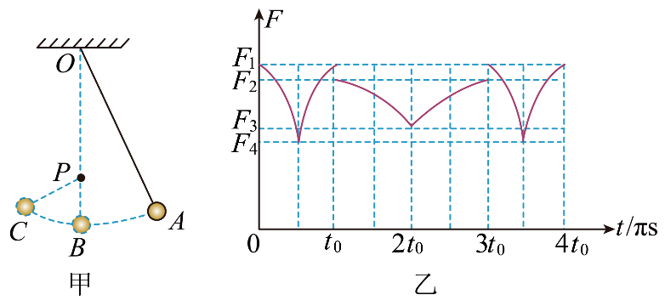
A．$F_{2}+2F_{3}=3mg$ B．AB的弧长与BC的弧长相等
C．$t_{0}=0.3π\text{s}$ D．OP之间的距离为0.8m
- （24-25高二上·浙江衢州·期末）如图1所示，O点为单摆的固定悬点。现将摆球拉到A点静止释放，摆球在竖直面内的A、C之间来回摆动，B点为最低位置。从释放瞬间开始计时，细线对摆球的拉力大小F随时间t变化的图像如图2所示，下列说法正确的是（ ）
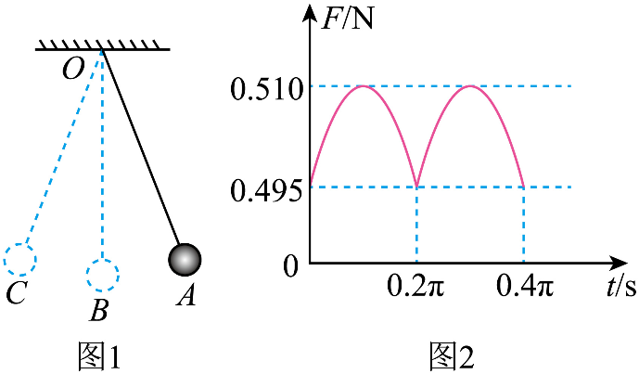
A．单摆的摆长为0.1m
B．摆球的质量为0.05kg
C．摆球经A点时处于平衡状态
D．摆球经B点时处于失重状态，速度达到最大值$\frac{\sqrt{2}}{5}\text{m}/\text{s}$
- （24-25高二上·山东烟台·期末）如图所示，光滑固定圆弧槽半径为R，O为圆弧最低点，圆弧OM的长度远小于R，两个可看作质点的小球A和B，A球初始位置在M点，B球在O点正上方h高度处。现同时释放两球，要使A 球在第二次通过O点时恰好与B球相碰，则h应为（ ）
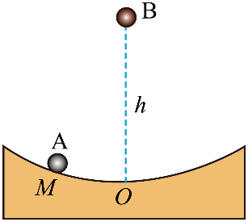
A．$\frac{π^{2}R}{8}$ B．$\frac{π^{2}R}{32}$ C．$\frac{25π^{2}R}{8}$ D．$\frac{9π^{2}R}{8}$
- （24-25高二上·山东泰安·期末）如图所示，倾角为β的斜面固定在水平面上，一根不可伸长的轻绳一端连接在置于斜面上质量为M的物体a上，另一端绕过光滑的定滑轮与小球b连接，轻绳与斜面平行，定滑轮到小球b的距离为l。用手按住物体a不动，把小球b拉开很小的角度θ（θ<5°）后释放，使小球b做单摆运动，稳定后放开物体a。当小球b运动到最高点时，物体a恰好不下滑，当小球b运动到最低点时，物体a恰好不上滑，物体a与斜面的最大静摩擦力大小为$F_{\text{fm}}$，忽略空气阻力及定滑轮的大小，a、b均可看作质点，重力加速度为g。下列说法正确的是（ ）
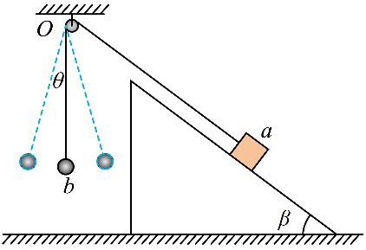
A．小球摆动的最大回复力大小为$(Mgsinβ-F_{\text{fm}})tanθ$
B．小球摆动的最大回复力大小为$Mgsinβ+F_{\text{fm}}$
C．物体a受到的摩擦力变化的周期$T=\text{π}\sqrt{\frac{L}{g}}$
D．物体a受到的摩擦力变化的周期$T=2\text{π}\sqrt{\frac{L}{g}}$
错题整理
- （24-25高二上·江苏宿迁·期末）某学习小组进行“用单摆测定重力加速度”的实验。
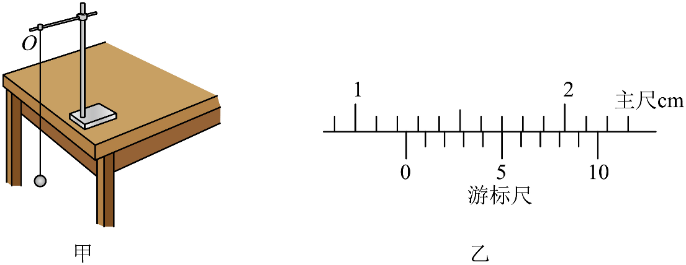
(1)下图中，最合理的装置及器材是______。
A．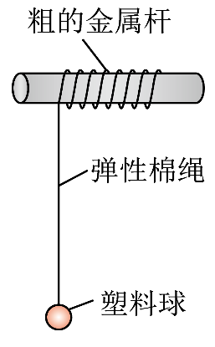 B．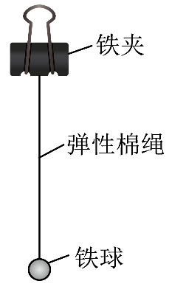
C．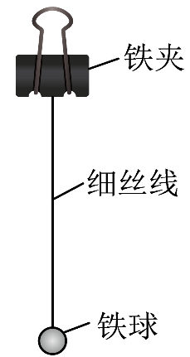 D．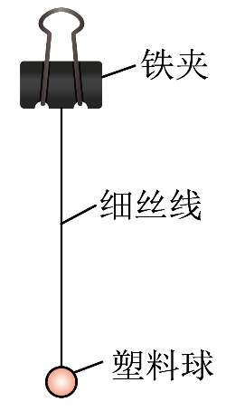
(2)用游标卡尺测量摆球直径d，示数如图乙所示，则d= cm，再测量摆线长l。
(3)当摆球到最低点时启动秒表开始计时并记为第1次，摆球第n次经过最低点时，秒表读数为t，单摆周期T= 。
(4)由实验数据计算发现g测量值小于真实值，原因可能是______。
A．将次数n计多了
B．开始计时时，秒表过迟按下
C．悬点松动，摆动中摆线长度增大
D．将摆线长和球的直径之和当成了摆长
(5)某同学作出了T²—l图像，如图丙所示。图像不过原点对重力加速度的测量 （填“有”或“没有”）影响。
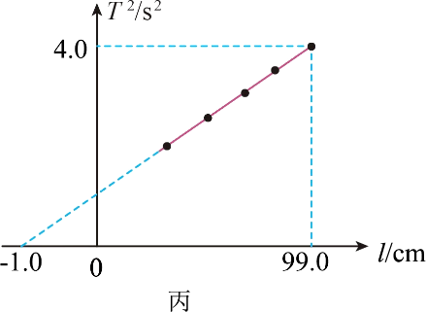
- （24-25高二上·福建厦门·期末）某同学在“用单摆测量重力加速度”的实验中，用智能手机和一个磁性小球进行了如下实验：
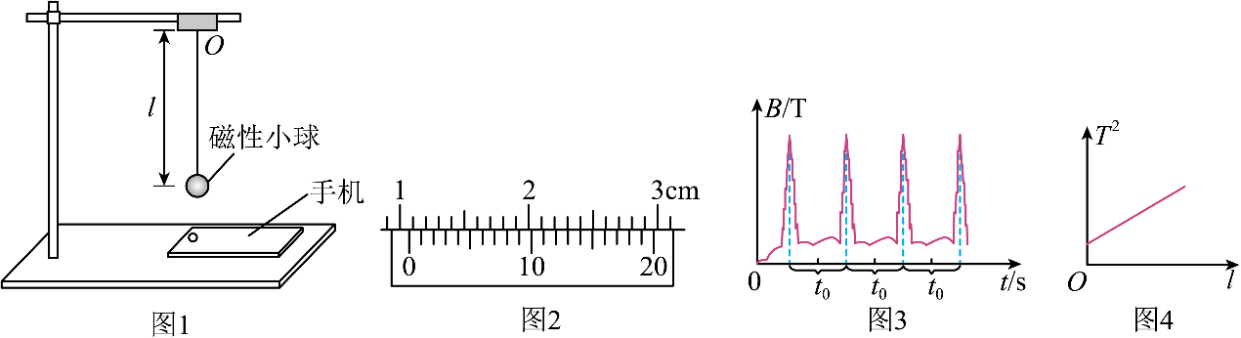
（1）将摆线上端固定在铁架台上，下端系在小球上，做成图1所示的单摆。最合理的是 。
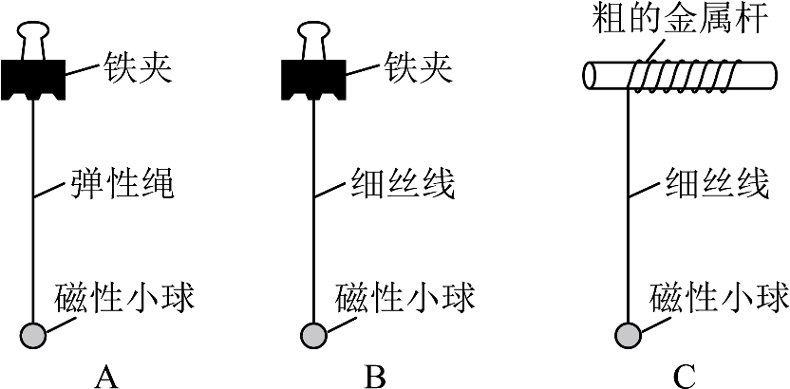
（2）用刻度尺测量摆线长，用游标卡尺测磁性小球的直径d= cm，算出摆长L。
（3）将智能手机磁传感器置于磁性小球平衡位置正下方，测量磁感应强度的变化。
（4）将磁性小球由平衡位置拉开一个小角度，由静止释放，手机软件记录磁感应强度的变化曲线如图3所示。试回答下列问题：
①由图3可知，单摆的周期为 。
②改变摆线长度l，重复实验操作，得到多组数据，画出对应的图像如图4所示，图像的斜率为k，则重力加速度g的表达式为g= 。（用题中物理量的符号表示）。
③图4中图像不过原点对g的测量结果 （选填“有影响”或“无影响”）。
- （24-25高二上·上海·期末）为了完成“用单摆测定重力加速度”的实验。
(1)甲就地取材组装了几种实验装置。
①最合理的装置是 。
A． 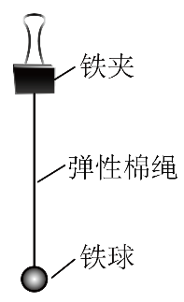 B．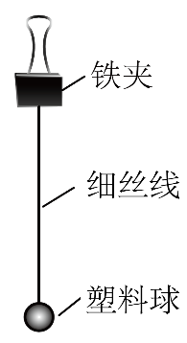
C． 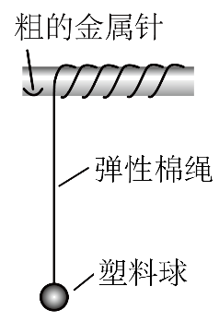 D．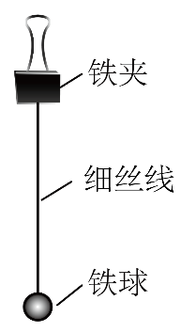
②为测量周期，应使摆球在竖直平面内摆动稳定后，当摆球到达 （选填“最低点”或“最高点”）时启动停表开始计时。
(2)乙同学利用力传感器进行实验。
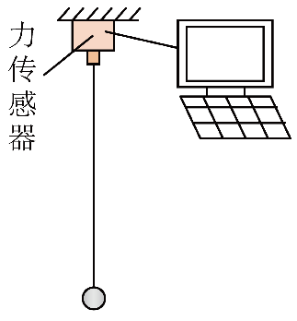
①如图，将不可伸长的细绳一端系一小球，另一端连接力传感器，在小球摆动过程与力传感器连接的计算机屏幕上显示出拉力$F$随时间$t$的变化图像，如下图，其中$F_{\text{max}}$、$F_{\text{min}}$、$t_{1}$和$t_{2}$均为已知量。由图像可知，从$t=0$时刻开始，小球第一次摆到最低点的时刻为 ，摆动周期为$T=$ ；若想求出当地的重力加速度，还需要测出的物理量及需要使用器材分别是 （填选项前的字母标号）。
A．细绳的长度、米尺
B．细绳的长度和小球的直径、米尺
C．细绳的长度和小球的直径、米尺和螺旋测微器
②测出重力加速度$g$后，小明认为也能利用图中的数据求出小球的质量，则小球质量的表达式为$m=$ （用$F_{\text{max}}$、$F_{\text{min}}$、和$g$表示）。
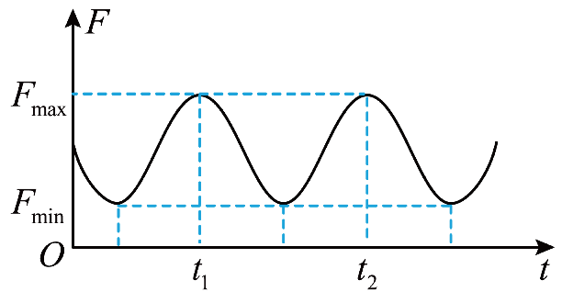
错题举一反三
- 如图是单摆做阻尼振动的位移—时间图像，摆球在P与N时刻具有相同的（ ）
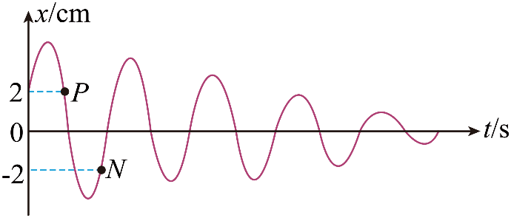
A．速度 B．加速度 C．重力势能 D．机械能
- 下列说法正确的是（ ）
A．阻尼振动可能是简谐运动
B．弹簧振子的振动周期与弹簧振子的振幅有关
C．当驱动力的频率等于固有频率时，物体会发生共振现象
D．受迫振动的振幅由驱动力的大小决定，与系统的固有频率无关
- 某校物理小组尝试利用智能手机对竖直面内的圆周运动进行拓展探究。实验装置如图甲所示，轻绳一端连接拉力传感器，另一端连接智能手机，把手机拉开一定角度，由静止释放，手机在竖直面内摆动过程中，手机中的陀螺仪传感器可以采集角速度实时变化的数据并输出图像，同时，拉力传感器可以采集轻绳拉力实时变化的数据并输出图像。经查阅资料可知，面向手机屏幕，手机逆时针摆动时陀螺仪传感器记录的角速度为正值，反之为负值
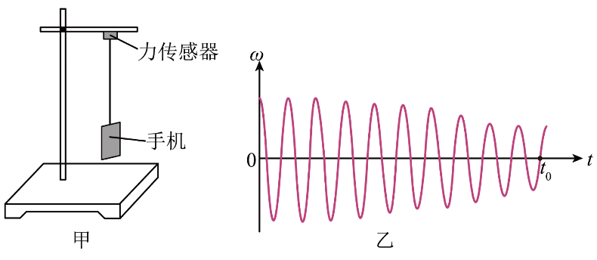
(1)某次实验，手机输出的角速度随时间变化的图像如图乙所示，由此可知在$0∼t_{0}$时间段内 。（多选）
A．手机20次通过最低点 B．手机做阻尼振动
C．手机振幅不变 D．手机振动的周期越来越小
(2)为进一步拓展研究，分别从力传感器输出图和手机角速度－时间图中读取几对手机运动到最低点时的拉力和角速度的数据，并在坐标图中以$F$（单位：N）为纵坐标、$ω^{2}$（单位：${\text{s}}^{-2}$）为横坐标进行描点，请在图中作出$F-ω^{2}$的图像 。
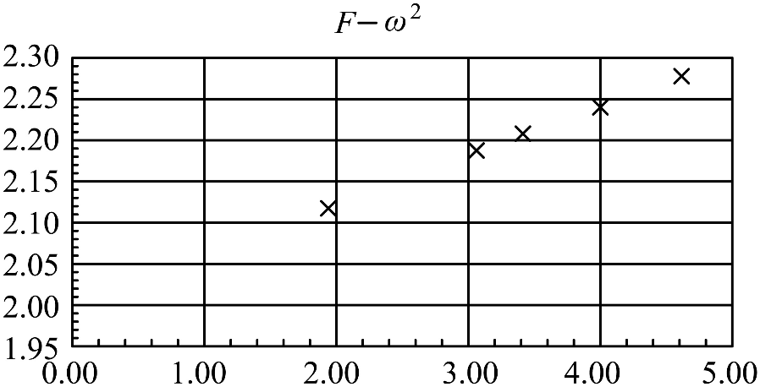
(3)根据图像求得实验所用手机的质量为 kg，手机重心做圆周运动的半径为 m。（结果均保留两位有效数字，重力加速度$10{\text{m/s}}^{\text{2}}$）
- 如图是一单摆做阻尼振动的$x-t$图像，比较摆球在$M$与$N$时刻的下列物理量，下列选项中说法正确的是（ ）
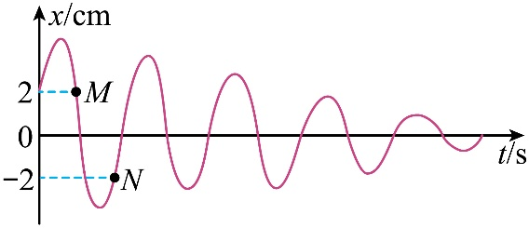
A．摆球在$M$点和$N$点时的速度相同
B．摆球在$M$点和$N$点时对绳子的拉力大小相等
C．单摆的频率在逐渐减小
D．摆球在$M$点和$N$点时的高度相同
- 关于振动，下列说法正确的是（ ）
A．受迫振动物体的振动频率与物体的固有频率无关
B．阻尼振动的振幅和频率逐渐减小
C．做简谐运动的同一水平弹簧振子，若振幅加倍，则周期加倍
D．做简谐运动的同一水平弹簧振子，若振幅加倍，则通过平衡位置的速度变为原来的四倍
- 如图所示是一单摆做阻尼振动的$x-t$图像，则此单摆的摆球在图中P与N时刻的（ ）
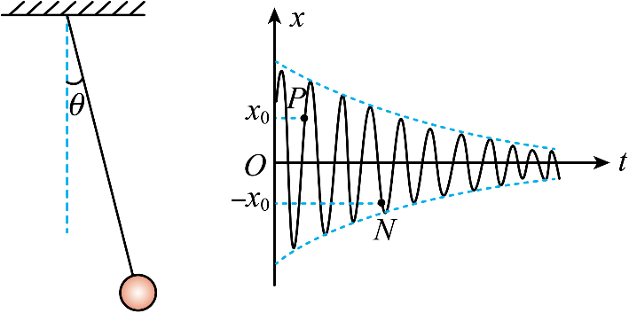
A．速度$v_{P}=v_{N}$ B．加速度$a_{P}=a_{N}$ C．绳的拉力$F_{P}=F_{N}$ D．重力势能$E_{P}=E_{N}$
- 将一个电动传感器接到计算机上，就可以测量快速变化的力，用这种方法测得的某单摆摆动时悬线上拉力的大小随时间变化的曲线如图所示。某同学由此图线提供的信息做出的下列判断中正确的是（ ）
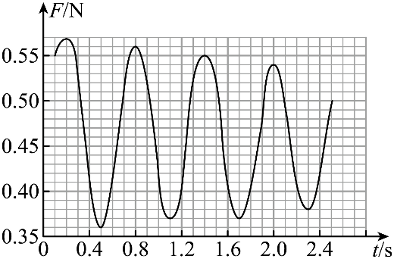
A．$t=0.5\text{s}$时摆球正经过最低点
B．$t=1.1\text{s}$时摆球动能最大
C．摆球摆动过程中机械能减少
D．摆球摆动的周期是$T=1.4\text{s}$
- 如图是单摆做阻尼振动的位移—时间图像，下列说法正确的是（ ）
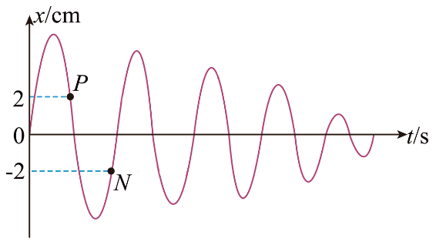
A．阻尼振动是一种受迫振动
B．摆球在P时刻的势能大于N时刻的势能
C．摆球在P时刻的动能大于N时刻的动能
D．摆球在P与N时刻的机械能相等
- 蜘蛛会根据丝网的振动感知是否有昆虫“落网”，若丝网的固有频率为200Hz，下列说法正确的是（ ）
A．“落网”昆虫翅膀振动的频率越大，丝网的振幅越大
B．当“落网”昆虫翅膀振动的频率低于200Hz时，丝网不振动
C．当“落网”昆虫翅膀振动的周期为0.05s时，丝网的振幅最大
D．昆虫“落网”时，丝网振动的频率由“落网”昆虫翅膀振动的频率决定
- 如图1所示，在一条张紧的绳子上挂3个摆，a、c摆的摆长相等且小于b摆的摆长。当a摆振动的时候，通过张紧的绳子给其他各摆施加驱动力，使其余各摆也振动起来（各摆的摆球质量相同）。图2是c摆稳定以后的振动图像，重力加速度为g不计空气阻力，则下列说法正确的是（ ）
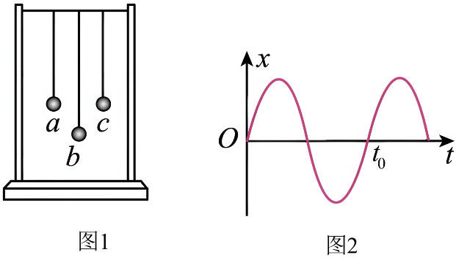
A．a、b、c单摆的固有周期关系为T_{a} = T_{c}< T_{b}
B．b、c摆振动达到稳定时，c摆的振幅比b摆的大
C．b、c摆振动达到稳定时，b摆的振幅比c摆的大
D．b、c摆振动达到稳定时，b摆的周期大于$t_{0}$
- 如图所示，铁架横梁上挂着六个摆。其中，a与d的摆长相同，d球质量大于其他球的质量。让a球在垂直于纸面方向摆动，在摆动中通过横梁对其他几个摆施加周期性的驱动力，下列说法正确的是（ ）
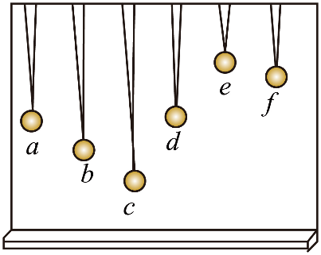
A．若a球摆动的频率增大，则其它球摆动的频率也增大
B．若a球摆动的频率增大，则其它球摆动的振幅也增大
C．若使a球自由摆动，c球摆动的振幅最大
D．若使a球自由摆动，d球摆动的振幅最大
- 古筝，弹拨弦鸣乐器，又名汉筝、秦筝，是汉民族古老的民族乐器，拨动琴弦能弹出宫商角徵羽五声音阶。结合机械振动相关知识，下列分析正确的是（ ）
A．拨动琴弦后琴弦的振动是受迫振动
B．拨动琴弦时力量越大声音频率越高
C．改变琴弦振动长度其固有频率不同
D．琴弦振动时周期越来越小
- 如图所示，曲轴上挂着一个弹簧振子。转动摇把曲轴可带动弹簧振子上下振动，开始时不转动摇把，让振子自由振动，测得其频率为2 Hz。现匀速转动摇把，转速为240 r/min。则下列说法正确的是（ ）
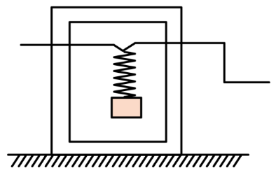
A．当振子稳定振动时，它的振动频率是4 Hz
B．当转速为240 r/min时，弹簧振子的振幅最大
C．当转速增大时，弹簧振子的振幅增大
D．振幅增大的过程中，外界对弹簧振子做正功
- 图中为服务员端着一碗汤步行的情境，汤随着人的步行发生受迫振动，下列关于该过程说法正确的是（ ）
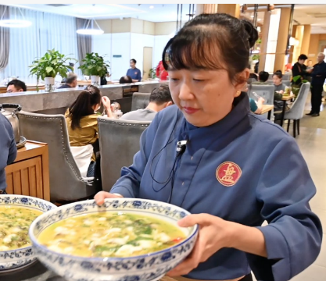
A．服务员步频越大，汤晃动频率越大
B．服务员步幅越大，汤晃动频率越大
C．服务员步频越大，汤晃动幅度越大
D．服务员步幅越大，汤晃动幅度越大
- 一个有固定转动轴的竖直圆盘如图甲所示，圆盘转动时，固定在圆盘上的小圆柱带动一个T形支架在竖直方向振动，T形支架的下面系着一个由弹簧和小球组成的振动系统。圆盘静止时，让小球做简谐运动，其振动图像如图乙所示，下列说法正确的是（ ）
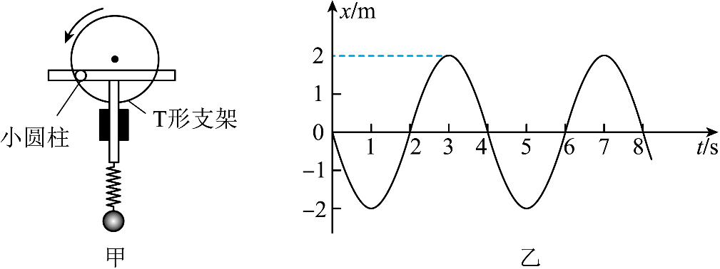
A．小球振动时的周期始终是4s
B．$t=2\text{s}$到$t=3\text{s}$小球运动方向向上，且动能增大
C．若圆盘以60r/min匀速转动，小球振动达到稳定时其振动的周期为2s
D．若圆盘以10r/min匀速转动，欲使小球振幅增加则可使圆盘转速适当增大
- “上海慧眼”是安装在上海中心大厦125层的重达1000余吨的阻尼器，2024年第13号台风“贝碧嘉”（强台风级）登陆上海，在大厦受到风力作用摇晃时，阻尼器会摆向风吹来的方向，大大削弱了晃动幅度，下列说法正确的是（ ）
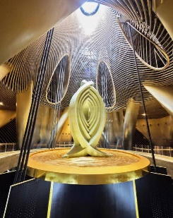
A．台风来袭时，阻尼器振动的频率等于自身的固有频率
B．台风来袭时，阻尼器振动的频率等于大楼的振动频率
C．阻尼器主要是通过增加大厦的惯性，从而抵抗台风冲击
D．阻尼器主要是通过降低大厦重心的高度，从而抵抗台风冲击
错题过关
- 如图所示为受迫振动的演示装置，在一根根张紧的绳子上悬挂几个摆球，可以用一个单摆（称为“驱动摆”）驱动另外几个单摆。下列说法不正确的是（ ）
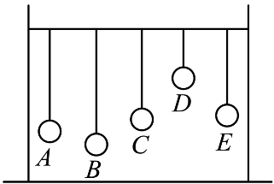
A．某个单摆摆动过程中多次通过同一位置时，速度可能不同而加速度一定相同
B．如果驱动摆的摆长为L，则其他单摆的振动周期都等于2π$\sqrt{\frac{L}{g}}$
C．如果驱动摆的摆长为L，振幅为A，若某个单摆的摆长大于L，振幅也大于A
D．如果某个单摆的摆长等于驱动摆的摆长，则这个单摆的振幅最大
- 如图$a$，飞力仕棒是一种轻巧的运动训练器材，是一根两端带有负重的弹性杆。某型号的飞力仕棒质量为$600\text{g}$，长度为$1.5\text{m}$，固有频率为$4\text{Hz}$。如图$b$，某人用手振动该飞力仕棒进行锻炼，则下列说法正确的是（ ）
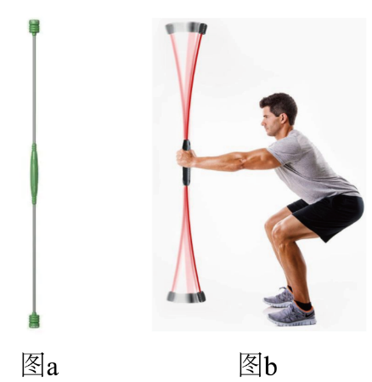
A．使用者用力越大，飞力仕棒振动越快
B．手振动频率为$4\text{Hz}$，飞力仕棒振幅最小
C．手振动频率为$4\text{Hz}$，飞力仕棒产生共振
D．手振动的频率增大，飞力仕棒振动的频率也增大
- 如图所示，在张紧的水平绳上挂5个摆，已知甲、乙、丙的摆长相等，丁最长，戊最短。现让乙摆在垂直纸面的方向振动起来，其余各摆也随之振动，待振动稳定后，下列说法正确的是（ ）
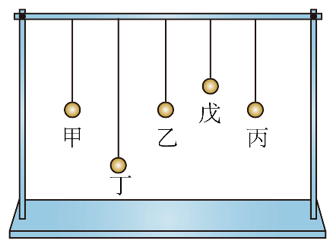
A．戊摆的固有频率最小
B．戊摆的振动频率最大
C．5个摆的振动频率都相等
D．甲、丙摆的振幅比丁、戊摆的振幅大
- 蜘蛛用蜘蛛网来捕捉猎物。蜘蛛网是由丝线构成的，有研究表明，当有昆虫“落网”时，网上的丝线会传递振动信号，蜘蛛通过特殊的感知器官，如腿上的刚毛和体表的感压器来接收和解读这些振动信息。若蜘蛛网的固有频率为$200\text{ Hz}$，则下列说法正确的是（ ）
A．“落网”昆虫翅膀振动的频率越大，蜘蛛网的振幅就越大
B．当“落网”昆虫翅膀振动的频率低于$200\text{ Hz}$时，蜘蛛网不振动
C．当“落网”昆虫翅膀振动的频率为$200\text{ Hz}$时，蜘蛛网的振幅最大
D．昆虫“落网”时，蜘蛛网振动的频率与“落网”昆虫翅膀振动的频率无关
- 如图所示，一根张紧的水平绳上用细线挂了4个小球，摆长 $l_{\text{B}}<l_{\text{A}}=l_{\text{C}}<l_{\text{D}}$，开始4个小球均处于静止状态，将A拉开一个小角度后由静止释放，其他三个小球随之振动。经过一小段时间后，BCD三个小球中（ ）
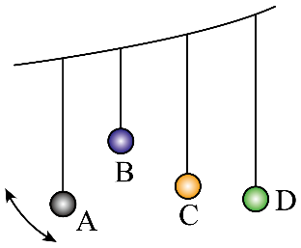
A．B摆的周期最大 B．D摆的周期最大
C．C摆的振幅最大 D．D摆的振幅最大
- 如图所示为路面共振破碎机，用于旧水泥路面破碎。破碎机工作锺头上装有专用传感器，感应路面的振动反馈，由电脑自动调节振动频率，激发锤头下水泥路面局部范围产生共振，使路面内部颗粒间的摩擦阻力迅速减小而崩溃，从而将水泥路面击碎。结合你所学的知识判断以下说法正确的是（ ）
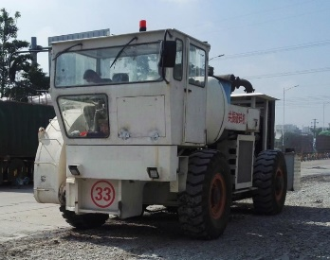
A．锤头周期性击打路面过程中，传感器接收到的频率就是锺头击打路面的频率
B．锤头周期性击打水泥路面停止工作后，水泥路面振动的固有频率随着振幅减小而减小
C．调节振动锤头的振动频率等于水泥路面的固有频率时，水泥路面发生共振
D．水泥路面发生共振时，水泥的内部颗粒所做的运动一定是简谐振动
- 如图1所示，在一条张紧的绳子上挂3个摆，a、c摆的摆长相等且小于b摆的摆长。当a摆振动的时候，通过张紧的绳子给其他各摆施加驱动力，使其余各摆也振动起来（各摆的摆球质量相同）。图2是c摆稳定以后的振动图像，重力加速度为g不计空气阻力，则下列说法正确的是（ ）
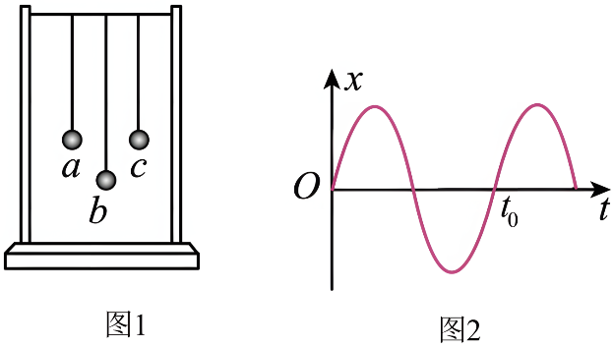
A．a、b、c单摆的固有周期关系为$T_{a}=T_{c}<T_{b}$
B．b、c摆振动达到稳定时，c摆振幅较大
C．b、c摆振动达到稳定时，b摆的振幅最大
D．b、c摆振动达到稳定时，b摆的周期大于$t_{0}$
- 图甲为共振筛基本结构图，由四根弹簧和一个电动偏心轮组成，当偏心轮每转一周，就给筛子一个周期性交化的驱动力。若增大电压，可使偏心轮转速提高；增加筛子质量，可增大筛子固有周期。图乙是该共振筛的共振曲线。现在某电压下偏心轮的转速是54r/min，下列说法正确的是（ ）
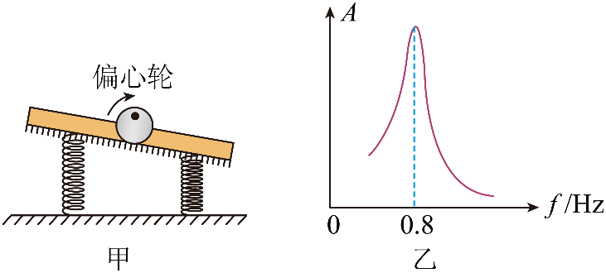
A．质量不变时，增大电压，图中振幅的峰值会往右移
B．电压不变，适当增加共振筛的质量，可以增大其振幅
C．质量不变时，适当减小电压，可以增大共振筛的振幅
D．突然断电，共振筛不会立即停下来，而会以0.9Hz的频率做阻尼振动直到停止
- 假设将一个单摆带入月球地面上做受迫振动，其共振曲线（振幅A与驱动力频率f的关系）如图所示，则下列说法正确的是（ ）
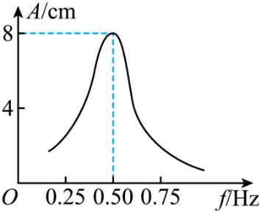
A．此单摆的摆长约为8cm
B．此单摆的固有周期约为0.5s
C．若增大摆长，则单摆的固有频率增大
D．若增大摆长，则共振曲线的峰将向左移动
- 如图所示，把甲、乙两个弹簧振子悬挂在同一支架上，甲的固有频率为1Hz，乙的固有频率为5Hz，当受到支架3Hz的驱动力作用下做受迫振动，达到稳定后两弹簧振子的振动情况是（ ）
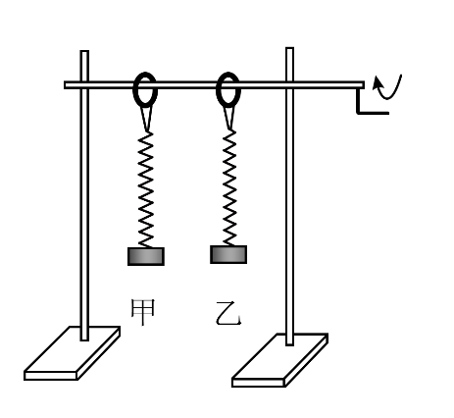
A．甲的振动频率为1Hz
B．乙的振动频率为5Hz
C．增加支架驱动力频率，甲的振幅变小
D．增加支架驱动力频率，乙的振幅变小
- 一个单摆在地面上做受迫振动，其共振曲线（振幅A与驱动力频率f的关系）如图所示，则（ ）
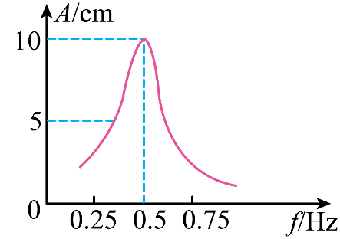
A．此单摆的固有周期为2 s
B．此单摆的摆长约为0.5 m
C．若摆长增大，单摆的固有频率增大
D．若摆长增大，共振曲线的峰将向右移动
- 某弹簧振子在两种不同驱动力作用下做受迫振动，达到稳定时的振动图像如图甲中的曲线Ⅰ和曲线Ⅱ所示。图乙为该弹簧振子的共振曲线，图中a、b、c为共振曲线上的三点，则（ ）
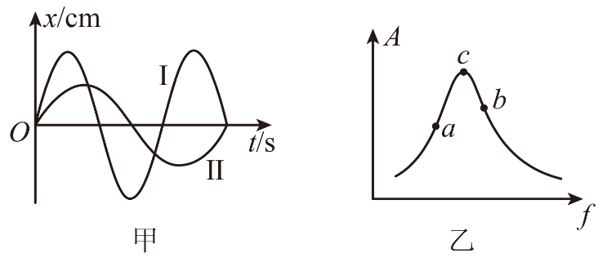
A．若c状态所对应的振动图像是曲线Ⅰ，则曲线Ⅱ对应的状态可能是图乙中的b点
B．若c状态所对应的振动图像是曲线Ⅰ，则曲线Ⅱ对应的状态可能是图乙中的a点
C．若b状态所对应的振动图像是曲线Ⅱ，则曲线Ⅰ对应的状态可能是图乙中的c点
D．若b状态所对应的振动图像是曲线Ⅱ，则曲线Ⅰ对应的状态可能是图乙中的a点
- 如图甲所示，竖直圆盘转动时，可带动固定在圆盘上的T形支架在竖直方向振动，T形支架的下面系着一个弹簧和小球，共同组成一个振动系统．当圆盘静止时，小球可稳定振动．现使圆盘匀速转动，经过一段时间后，小球振动达到稳定．改变圆盘匀速转动的周期，其共振曲线（振幅A与驱动力的频率f的关系）如图乙所示，则（ ）
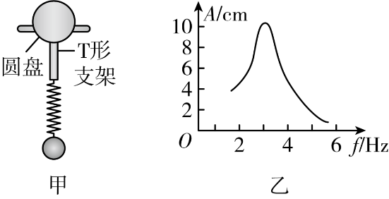
A．圆盘匀速转动时，振动小球的频率与圆盘转动的频率无关
B．此振动小球的固有频率约为3Hz
C．若圆盘匀速转动的周期增大，振动小球的振幅减小
D．若圆盘匀速转动的周期增大，共振曲线的峰值将向右移动
- 唐朝的时候，洛阳的一座寺院里出了一件“怪事”。每当小和尚敲响饭堂里的大钟时，老和尚房间里有一口铜铸的磬，没人敲它也自己“嗡嗡”地响起来。老和尚因此惊恐成疾，四处求医无效。下列说法中正确的是（ ）
A．题中所指的“怪事”所包含的物理知识主要是声波的衍射
B．题中所指的“怪事”所包含的物理知识主要是声波的干涉
C．为了治愈老和尚的“疾病”，可行措施之一是用锉刀将饭堂里的大钟凿一个口子
D．为了治愈老和尚的“疾病”，可行措施之一是将老和尚房间里的磬的位置移动少许
- 在飞机的发展史中有一个阶段，飞机上天后不久，飞机的机翼很快就抖动起来，而且越抖越厉害，后来人们经过了艰苦的探索，利用在飞机机翼前缘处装置一个配重杆的方法，解决了这一问题，在飞机机翼前装置配重杆的主要目的是（ ）
A．改变机翼的固有频率，使其与受迫振动的频率接近
B．防止共振现象的产生
C．使机翼更加牢固
D．加大飞机的惯性
- 路面共振破碎机是一种新型路面破碎机械，用于旧水泥路面破碎。破碎机工作锤头由电脑自动调节振动情况，激发锤头下水泥路面局部范围产生共振。若破除旧的混凝土的同时要保护旧路面的地基，为实现这样的目的，破碎机工作锤头的振动应该（ ）
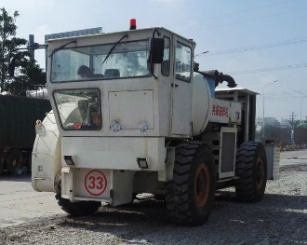
A．振动的频率越大，效果越好
B．振动的振幅越大，效果越好
C．振动的频率越接近旧路面地基的固有频率，效果越好
D．振动的频率越接近要破碎的混凝土的固有频率，效果越好
做错原因分析

